**Знакомство с картиной К.Ф. Юона «Волшебница зима»**

**конспект образовательной деятельности с детьми старшего дошкольного возраста**

**Автор: Соловьёва Светлана Амировна, воспитатель МБДОУ № 101,**

**г. Ульяновск**

**Программное содержание:**

Цель – учить детей понимать, что изображено на картине, что хотел выразить художник, с помощью каких средств.

Задачи:

обучающие

* учить детей анализировать произведение изобразительного искусства, выявлять его содержание, настроение, средства выразительности;
* упражнять в изображении персонажей картины с использованием опорных схем, в закрашивании цветными карандашами и фломастерами, не выходя за контуры, в создании коллективной композиции, располагая её детали в соответствии с общим замыслом

развивающие

* развивать эмоциональный интеллект дошкольников с опорой на их личный опыт;
* расширять словарь прилагательными-синонимами, словами, обозначающими чувства, настроение

воспитательные

* воспитывать эстетические чувства при рассматривании картины художника; любовь к родной природе; положительные взаимоотношения со сверстниками

Технологии:

* игровая (использование игровых приёмов, способствующих субъективизации образовательного процесса)
* информационно-коммуникационная (использование возможностей электронных средств обучения)
* мультисенсорная (использование разных каналов восприятия)
* моделирование (использование опорных схем)

Предшествующая работа:

* чтение художественных произведений, загадок на тему «Зимние забавы»
* пантомима и мимические упражнения, пальчиковая гимнастика
* рассматривание зимней одежды на прогулке, наблюдение за погодой, играми детей на соседних участках
* разучивание стихотворного текста для физкультминутки

Материал:

* интерактивная доска или мультимедийная установка и экран;
* презентация с портретом художника К.Ф. Юона и репродукцией его картины «Художница зима»;
* карточки-помощницы с изображением символов для использования разных органов чувств;
* лист ватмана с фоновым изображением: снег, замёрзшая река, деревья, дома, заборы;
* опорные схемы:

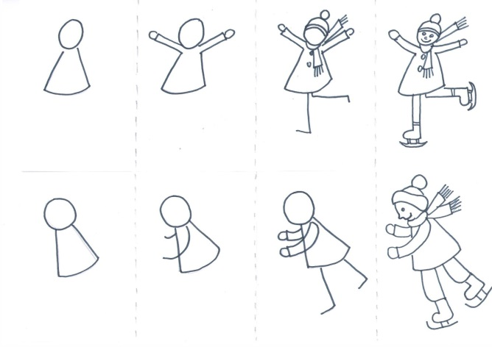 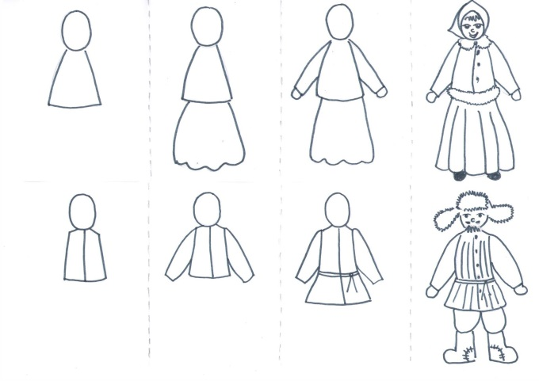

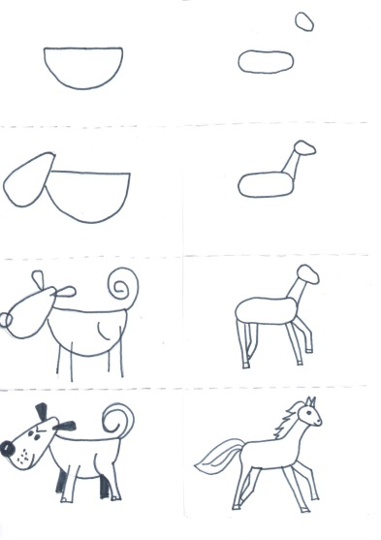 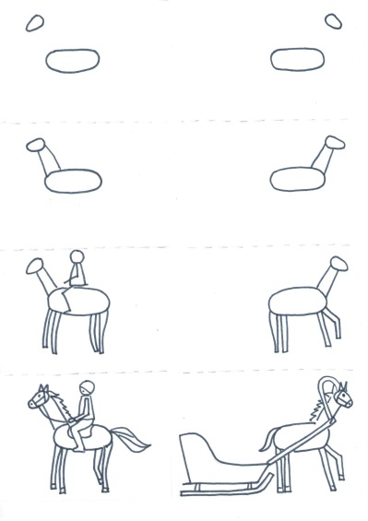 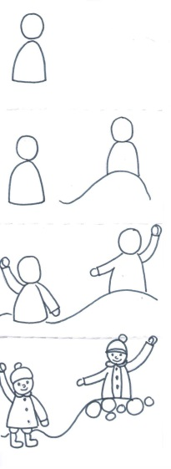

* аудио запись инструментальной музыки;
* для каждого ребёнка: простой карандаш, ластик, набор цветных карандашей, набор фломастеров, лист бумаги 7х10см

Словарная работа:

* блестящий, искрящийся, яркий, переливающийся, сверкающий (прилагательные-синонимы)
* радость, бодрость, активность, спокойствие, лёгкость, воздушность, свежесть (слова, отражающие настроение картины)
* упражнение «Подбери слова, в которых слышится слово снег»
* упражнение «Скажи наоборот» (подбор антонимов)

Ход занятия:

Вводная часть

* Ребята, предлагаю сегодня познакомиться с русским художником Константином Фёдоровичем Юоном и одной из его прекрасных работ.

На экране появляется изображение художника.

* Константин Фёдорович родился в Москве и многие свои картины написал в подмосковном селе Лигачёво, где у него была своя мастерская. Он очень любил зиму. Много внимания уделял изображению снега, который получался у него то пушистый, лёгкий, искрящийся, то тяжёлый, плотный, серый, то разноцветный, отражающий свет, тень и предметы на нём, вобравший в себя все оттенки окружающей природы. Предлагаю полюбоваться одной из картин художника.

Основная часть

На экране появляется репродукция картины «Волшебница зима». Педагог включает музыку, даёт время рассмотреть картину.

* Как вы думаете, почему это произведение называется «Волшебница зима»? Что отражает это название?
* Многие картины Юона были написаны им как бы сверху, с высоты полёта птицы. Здесь есть этот эффект? Что на это указывает?
* Кого мы можем увидеть на полотне?
* Что делают люди? Во что одеты?
* Каких домашних животных здесь можно увидеть? Чем они заняты?
* Эта картина живая, активная (динамичная) или неподвижная, будто замершая (статичная)?
* Как художнику удалось это изобразить?
* Какие цвета он использует в своём произведении?
* Вдохните, закройте глаза и произнесём волшебные слова «Раз, два, три, в картину попади».
* Посмотрите на этот символ. Что это? (нос) Как вы думаете, о чём мы будем говорить? (какие запахи можно ощутить, оказавшись внутри содержания картины)
* Что значит этот символ? (ухо – какие звуки можно услышать)
* О чём говорит этот символ? (рука – что можно ощутить через прикосновение)
* А этот символ (сердечко) поможет нам рассказать о настроении картины и её персонажей – тех, кто на ней изображён.
* Теперь закроем глаза, хлопнем три раза в ладоши и снова окажемся зрителями картины. Скажите, что вы чувствуете, когда смотрите на неё?
* Предлагаю поиграть.

Проводится физкультминутка «На дворе мороз и ветер».

* А теперь мы используем волшебную лупу, чтобы вы смогли выбрать того персонажа картины, которого хотели бы изобразить сами.

С помощью эффекта выделения – приближения в презентации рассматриваются детали картины, воспитанники выбирают то, что им понравилось, берут соответствующую опорную схему.

* С чего начнёте? Что будете рисовать потом?

Во время выполнения детьми творческих работ педагог оказывает помощь с применением приёмов «рисование в воздухе», «рука в руке», «комментирование действий» и т.д. По завершении дети подходят к ватману с фоном и размещают на нём своих персонажей.

Заключительная часть

* Посмотрите, что у нас с вами получилось. Как можно назвать эту картину? Почему?
* Какие эмоции она вызывает?
* Как вы думаете, что было до того, как все эти люди и животные здесь оказались?
* Что может произойти позже?
* Что вы чувствовали, когда создавали эту картину?